Реферат
СКВЕР ИМЕНИ МАРИИ РУБЦОВОЙ
Достопримечательность города Химки
Ученик 3 класса: ______________________________
Город Химки, 2026 год
Введение
В классе уже разобрали парк Толстого, реку Москву и канал имени Москвы. Я выбрал другое место — сквер имени Марии Рубцовой в Новых Химках. С дорожки он похож на зелёный двор. Если зайти дальше, видны настоящие танки и памятник медсестре. В сквере собраны две истории: про женщину, которая делала город зелёным, и про людей, которые его защищали.
1. Где находится сквер
Сквер расположен между Ленинградским шоссе, Юбилейным проспектом и улицей 9 Мая. Его площадь — 7,67 гектара. Гектар — это квадрат со стороной сто метров, а весь сквер больше десяти футбольных полей. Гулять здесь можно в любое время: сквер открыт круглосуточно.
Зелёную площадку разбили в 1979 году под линией электрических проводов. Обычно такую землю оставляют пустой. В Химках на ней посадили деревья и сделали дорожки. Имя Марии Рубцовой сквер получил позже: его открыли в 2004 году.
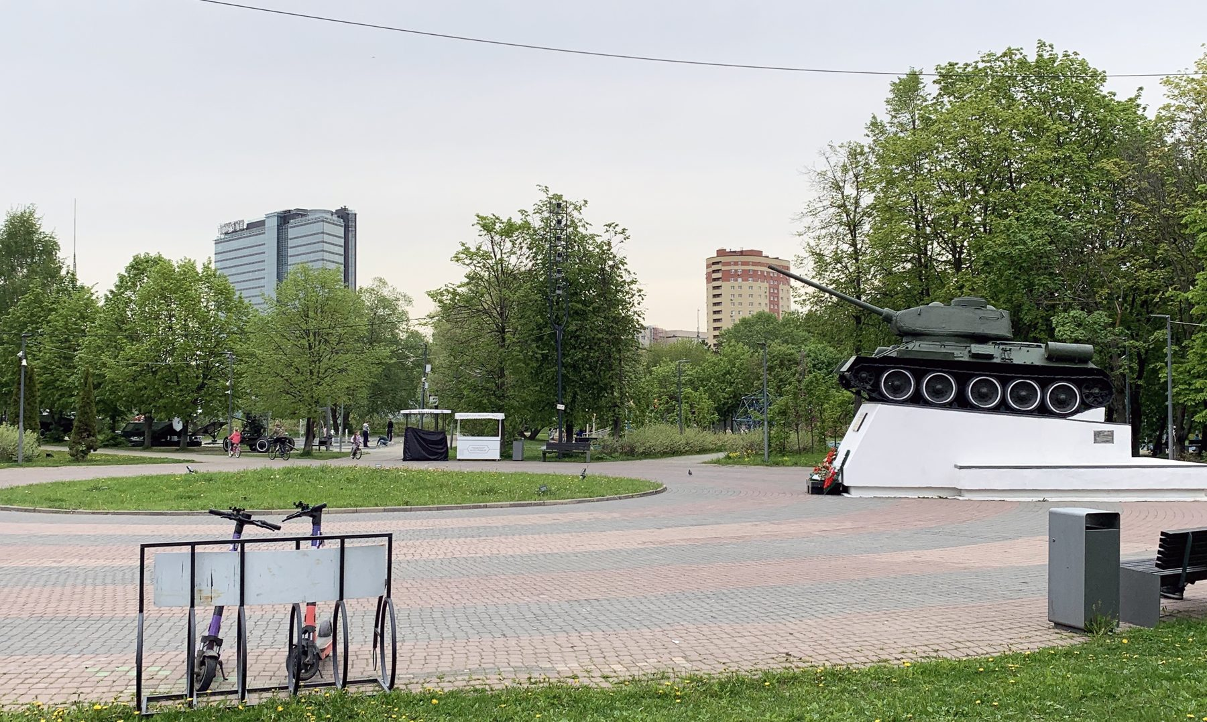
Рис. 1. Сквер имени Марии Рубцовой. Над деревьями видны провода, у дорожки стоит танк. Фото: Сергей Себелев, Wikimedia Commons, лицензия CC BY-SA 4.0.
2. Малоизвестные факты о Марии Рубцовой
Мария Денисовна Рубцова родилась 14 апреля 1914 года и умерла в Химках 22 июня 1993 года. Её похоронили на Машкинском кладбище.
Работать она начала в 1933 году, в девятнадцать лет. Тогда Мария Денисовна была прорабом — руководителем на стройке. Она строила дороги и аэродромы, нужные для обороны страны. Парки и цветники появились в её работе позже.
С 1956 года Рубцова была инженером городского хозяйства Химок, потом главным инженером управления благоустройства. В 1969 году она возглавила комбинат коммунальных предприятий и благоустройства — городскую службу дворов, дорог и зелени — и руководила им около двадцати пяти лет. Жители выбирали её депутатом городского совета.
Под её руководством в Новых Химках разбили парк «Дружба», зелёный массив у памятника Ленину и парк у кинотеатра «Юбилейный». На улицах выросли ели, берёзы и липовые аллеи, для детей ставили деревянные площадки. Город несколько раз занимал первое место в Московской области по благоустройству. В 1980 году Мария Денисовна помогала готовить Химки к Олимпийским играм в Москве. В том же году ей дали звание заслуженного работника жилищно-коммунального хозяйства.
За труд она получила орден Трудового Красного Знамени, медали «За трудовую доблесть», «За трудовое отличие», «Ветеран труда» и знак «Победитель социалистического соревнования».
Вот три факта, которые редко попадают в короткую справку.
1. Звание почётного гражданина Химок Марии Рубцовой присвоили 5 апреля 2002 года. К этому дню её уже девять лет не было в живых.
2. Улицу её имени назвали в 1994 году, а сквер открыли в 2004-м. Табличку со своим именем Мария Денисовна уже не увидела.
3. Сквер начали устраивать при её жизни, ещё в 1970-е годы. Имя на нём появилось только после её смерти.
3. Что можно увидеть в сквере
8 мая 2005 года, к 60-летию Победы, в сквере открыли памятник «Подвиг. Милосердие. 1941–1945». Его ещё называют «Подвиг милосердия». Скульптор Валерий Евдокимов изобразил медсестру: она держит на коленях раненого солдата. Памятник отлит из бронзы, стоит на красном граните и поднимается на 5,5 метра.
Лицо медсестры списано с жительницы Химок Марии Петровны Семиковой. Она прошла всю войну и встретила Победу в Берлине. Её фронтовая фотография стала образом молодых химчанок, которые работали в госпиталях и спасали раненых. Так в одном сквере встретились две Марии. Рубцова озеленяла город в мирные годы.
Перед открытием памятника журналисты писали, что отдельного памятника фронтовой медсестре в России ещё не было. В годы войны через Химки проходил ближний рубеж обороны Москвы, а в городе работали десять военных госпиталей.
9 мая 2006 года здесь установили танк Т-34-85. На аллее собрана выставка техники: танки, пушки, боевые машины и бронетранспортёры. К ним можно подойти вплотную. 8 сентября 2007 года открыли памятник «Доблесть и слава» — в память о воинах особых военных отрядов. У входа с Юбилейного проспекта лежит камень к 60-летию Победы.
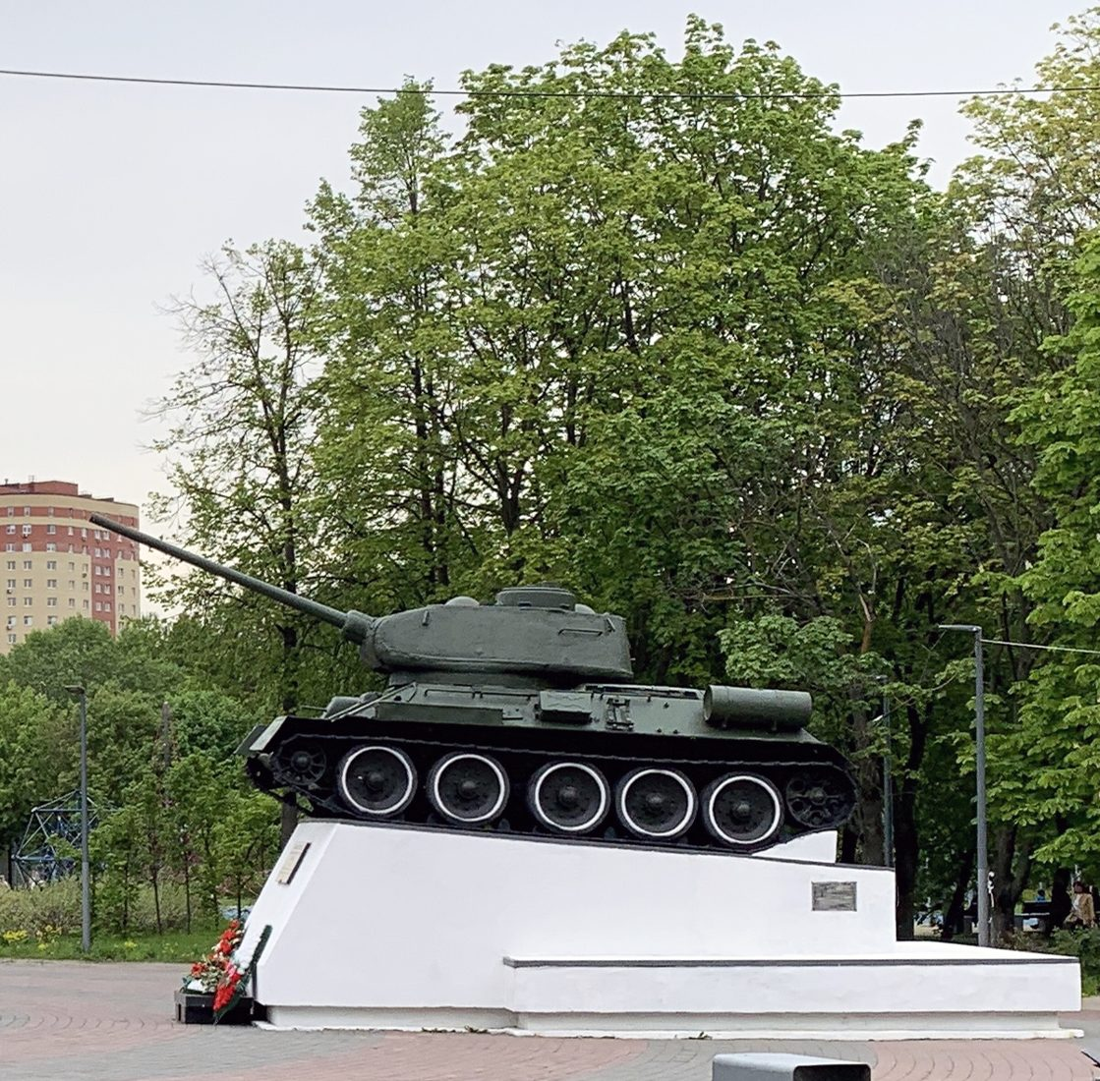
Рис. 2. Танк на белом постаменте в сквере. Фрагмент фотографии Сергея Себелева, Wikimedia Commons, лицензия CC BY-SA 4.0.
Для игр и отдыха в сквере есть фонтан, детская и футбольная площадки, стол для настольного тенниса и место для прогулок с собакой. В сентябре 2024 года открыли скейт-парк и памп-трек — дорожку с горками для велосипеда и самоката.
Заключение
Сквер имени Марии Рубцовой показывает Химки с неожиданной стороны. Здесь помнят Марию Рубцову, которая около двадцати пяти лет делала город зелёным, и Марию Семикову, которая встретила Победу в Берлине. Рядом стоят скамейки, фонтан и новая площадка для самокатов. На одной прогулке можно увидеть и парк, и музей под открытым небом. Поэтому я и выбрал этот сквер для реферата.
Откуда взяты сведения
1. Химкинская библиотека. Страница «Рубцова Мария Денисовна»: himki-library.ru.
2. Сайт Химки.org. Статья «Рубцова Мария Денисовна».
3. Википедия. Статьи «Сквер имени Марии Рубцовой» и «Рубцова, Мария Денисовна».
4. Администрация Химок. Страница «Памятники истории и культуры».
5. Сайт «Парки Химок», страница сквера; портал «Культура.РФ».
6. Фотографии: Сергей Себелев, Wikimedia Commons, лицензия CC BY-SA 4.0, 30 мая 2022 года.

